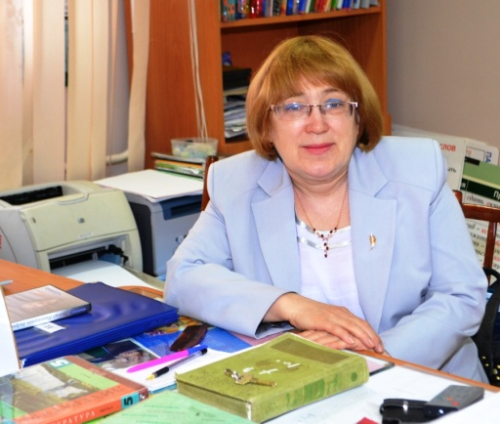 | Петрова Татьяна Ивановна, учитель русского языка и литературы МКОУ «Туринская средняя школа-интернат имени Алитета Николаевича Немтушкина» Эвенкийского муниципального района Красноярского края

УРОК ЛИТЕРАТУРЫ В 5 КЛАССЕ

Тема урока: Проект «Поэты 20 века о Родине и природе». Иллюстрированный сборник стихотворений «Родная природа в русской поэзии»

Литература. 5 класс. Учебник. В.Я.Коровина, В.П. Журавлёва Т.А. В.И.Коровин М. «Просвещение», 2016. Раздел 1. «Из русской литературы 20 века"(22часа)

Цель урока: создать условия для работы над проектом, учить определять поставленную задачу в работе, внести в проект свои идеи, учить защищать свой проект.

Формируемые умения (УУД). Планируемые результаты.
Личностные: обучающийся демонстрирует любовь к поэзии и природе, родному краю.
Метапредметные:
познавательные: обучающийся осознаёт учебно-познавательную задачу
регулятивные: обучающийся планирует необходимые действия
коммуникативные: обучающийся получает информацию, выражает своё мнение, информирует добытыми знаниями учащихся в своей группе.
Предметные: обучающийся знает основные сведения о поэтах 20 века и работает в группе, различает понятия «поэзия о природе, Родине и родном крае».
Тип урока: урок «открытия» нового знания.

Оборудование: компьютер, экран, мультимедийный проектор, выставка книг, Подготовленный материал для проекта.

Наглядно-демонстрационный материал: портеры писателей, иллюстрации, фотографии видов природы, страницы созданного сборника.

Предварительная работа. Работа начата за 7-10 дней до создания проекта. Предварительно с учащимися состоялся разговор о создании проекта по данной теме. Учащимися с помощью учителя и воспитателя, которые выступали в роли консультантов, подбирался материал для сборника.

Класс состоит из учащихся, проживающих в трёх посёлках. По этому принципу они и разделились на 3 группы (п. Чиринда, п. Эконда, п. Юкта)

Первая и вторая группа готовят по одной странице книжные страницы - по четыре страницы – со стихами поэтов (заранее готовят стихи, выразительное чтение, небольшую информацию о поэте и о стихотворении):
первая группа - А. Блок, С.Есенин, Н. Рубцов, Н.Оёгир;
вторая группа - И.Бунин, И. Рождественский, А.Прокофьев, А. Немтушкин;
третья группа готовит обложку и вёрстку сборника;
все учащиеся готовят иллюстрации и рисунки.

ХОД УРОКА.

Этапы урока | Деятельность учителя | Осуществляемая деятельность учащихся
1. Мотивация (самоопределение к учебной деятельности). Эмоциональная, психологическая и мотивационная подготовка учащихся к усвоению изучаемого материала. Слово учителя о значении языка и речи. | Не то, что мните вы, природа,  Не слепок, не бездушный лик.  В ней есть душа, в ней есть свобода,  В ней есть любовь, в ней есть язык!  Ф.И. Тютчев, русский поэт | Учащиеся готовят маршрутные листы долгосрочного проекта.  Учащиеся внимательно читают и обдумывают высказывания, выделяют ключевые слова, определяют главную мысль.  Предполагаемые ответы учащихся  - люди должны бережно относиться к природе, так как в ней есть всё....  - природа - это красота, наша жизнь, здоровье!  - Надо любить природу!
 | Слово учителя:  - 21 век ознаменован не только бурным расцветом науки, но и компьютерными технологиями.  Сейчас вместе с книгой огромную роль играет компьютерная грамотность и общение с иными средствами информации.  Однако нет нужды уменьшать роль книги в общей картине восприятия мира. Книга - лишь часть информационного пространства, но именно с неё начинается овладение диалогом, который всю жизнь ведёт человек с самыми различными средствами инфориации.  Важно овладеть словесным искусством и технологиями общения.  Сегодня мы с вами «создадим» для нашей библиотеки иллюстрированный сборник стихотворений «Родная природа в русской поэзии».  Вам было задано собрать группой материал для сборника и выполнить задание по учебнику (стр. 171).  Год 2017 объявлен Годом Экологии. Действительно, вся красота - в природе!!!  - Разберёмся с маршрутным листом для команды. | Учащиеся осмысливают сказанное и выделяют главное.  Перечитывают задание на странице 171 учебника.  Учащиеся включились в процесс, демонстрируют готовность к уроку.  Готовят по группам рабочий материал. Определяют,  - кто составитель сборника,  - автор вступительной статьи,  - художник-оформитель,  - авторы титульного листа.  Работают с маршрутным листом.
2. Актуализация знаний и пробное учебное действие.  (Воспроизведение ранее изученного, установление преемственных связей прежних и новых знаний и применение их в новых ситуациях. Работа в парах. | - Что мы будем сегодня делать на уроке?  - Что должны сделать?  Учащимся предлагается повторить алгоритм действия и распределение обязанностей: содержательная, эмоциональная и т.д.)  Учитель подходит к учащимся просматривает подготовленный материал, при возможности даёт советы, помогает, если нудно расположить материал.  Обсуждение оформления сборника. Выбор и расположение собранного материала. Расположение текста и иллюстраций на листе. | - Определяют деятельность работы каждого в группе  - Располагают собранный материал  - Художественно оформляют  - Готовят выступающих  - Учащиеся третьей группы работают с двумя группами и определяют с ними оформление обложки (каждая группа им должна предложить свой вариант, а они определят выбор.)  Работа над проектом
3. Выявление места и причины затруднения.  (Обсуждение результатов)  Для учителя. | - Трудно ли было работать с этим заданием?  - Как вы думаете почему?  - Что необходимо знать человеку, чтобы его общение с другим человеком было интересным и понятным?  - Ребята, а как вы думаете, почему поэты обращаются к теме природы?  Физкультминутка  Раз - подняться, подтянуться,  Два - нагнуться, разогнуться,  Три - в ладоши три хлопка,  Головою три кивка.  На четыре – руки шире,  Пять - руками помахать,  Шесть – на место тихо сесть.  Примечание. Физкультминутку учитель проводит по ситуации, если дети все в группах заняты, и если передвигаются свободно около своих рабочих мест, то проводить её не обязательно, так как у каждой группы определённая работа. | - Трудно, затруднительно, легко.  - Этому нужно упорно и терпеливо учиться, быть вежливым, считаться с мнением другого, советоваться, доказывать свою точку зрения и прислушиваться к хорошим советам, а когда трудно попросить помощи у старших.  - Надо общаться, читать, рассуждать.  Учащиеся просматривают свои страницы (у каждой группы их четыре).  Учащиеся работают с учебником, читают выразительно стихотворения, материал об авторах (ими выбранный) и высказывают своё мнение, делают выводы.  Действия учащихся: обсуждают, выделяют, высказывают мнения  Люди научились говорить потому что, нуждались в общении, и они понимали, что знания нужно хранить и передавать.  Научились говорить - устное общение.  Хранить знания - письменное общение.  Устное и письменное общение.
4. Целеполагание и построение проекта выхода из затруднения. раскрытие сущности понятий, усвоение новых способов учебной и умственной деятельности. | Формулирует цель учебной деятельности вместе с учащимися, принимающими её на себя.  Учитель организует и сопровождает совместную учебную деятельность. Дополняет ответы. | Просматривают и корректируют страницы сборника.  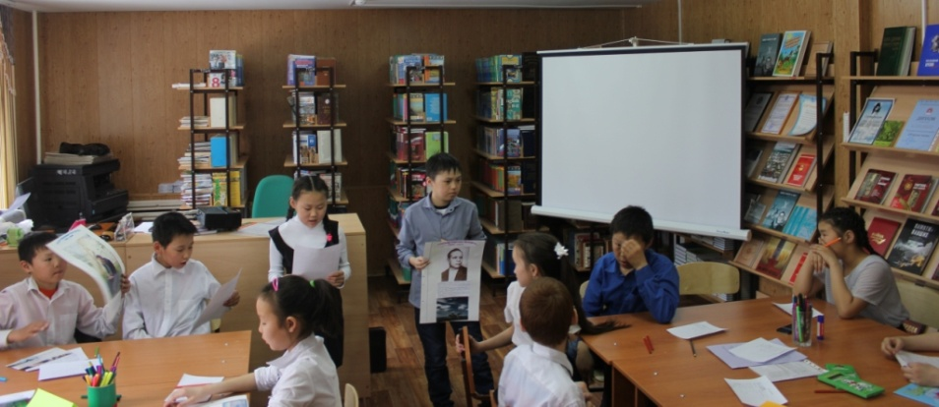  Защищают страницы сборника (читают выразительно), определяет цель учебной деятельности в диалоге с учителем.
5. Рефлексия учебной деятельности на уроке (итог урока) Заключительная беседа по вопросам | - Что нового узнали на уроке? О чём говорили?  - Какие трудности у вас появились в процессе работы?  - Как вы их преодолевали?  - Понравилось ли вам на уроке?  - Какое настроение у вас сейчас?  - Дайте оценку вашей работе. | Определяют своё эмоциональное состояние на уроке. Заполняют дневник достижений
6. Домашнее задание | Комментирует домашнее задание. Предлагает выучить любое стихотворение из составленного сборника | Учащиеся задают вопросы по домашнему заданию.  Записывают задание в дневники.
7.Организационное окончание урока. | Благодарит учащихся за работу на уроке.  Листы достижения

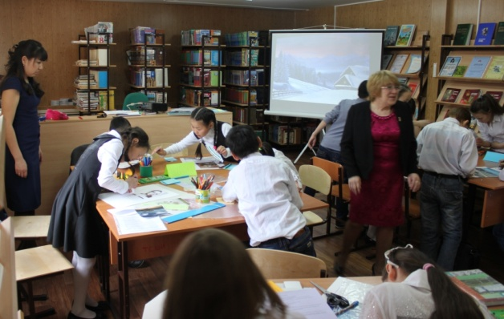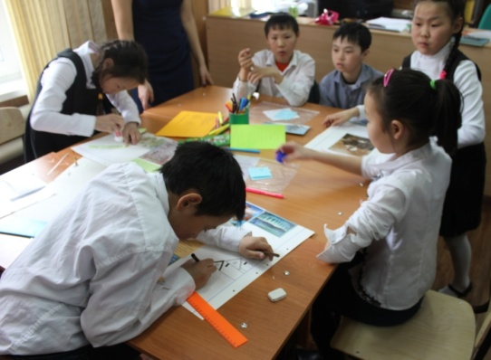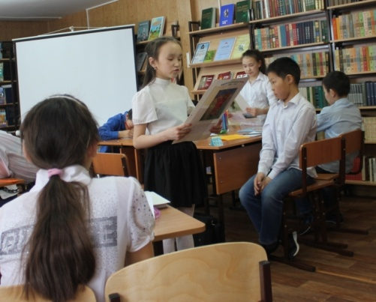

ЛИТЕРАТУРА.

1.Литература. Учебник-хрестоматия для общеобразовательных учреждений в двух частях. Авторы – составители В.Я Коровина, В.П.Журавлёв, В.И. Коровин. М. «Просвещение». 2016 г.

2. Н.В. Егораева. Поурочные разработки по литературе. 5 класс. Москва «ВАКО». 2016 г.

3. Литература. Справочник школьника. Филологическое общество «СЛОВО». МГУ им М.В. Ломоносова. М. 1996 г.

4.Сборник «Родные поэты». Стихотворения русских поэтов- классиков 19 и начала20 века. Издательство «Детская литература. Москва. 1966 г.

5. Немтушкин А.Н. «Песни эвенка». Стихи. Красноярское книжное издательство. 1962 г.

6. Оёгир Н.К. «Чтоб не гас костёр…». Красноярск «Сибирские промыслы» 2006 г.

7. Прокофьев А. «Россия стоит на границе». Избранное. «Современник» М. 1972 г.

8. И. Рождественский. Избранное «Я к Енисею прихожу ,как к другу». Красноярское книжное издательство 1980г

9. Н.Рубцов. Стихотворения. Издательство «Транзиткнига». М.2006 г.

Приложение 1.

Лист планирования и продвижения по заданию (группы 1-2)

Посёлок Тура. ТСШ-И имени Алитета Николаевича Немтушкина
Класс 5»Б» Из посёлка__________________________________________
Название команды_____________________________________________
Ваш проект называется «Поэты 20 века о Родине и природе».
Иллюстрированный сборник стихотворений «Родная природа в русской поэзии»
Какие поэты будут вами представлены в сборнике
1.____________________________________________________________________
2.____________________________________________________________________
3.____________________________________________________________________
4._____________________________________________________________________

Дата завершения выполнения проекта__________________________________________

Что делаем | Кто выполняет | Отметка о выполнении
 |  | + | -
1.Готовим листы для сборника
2.Оформляем портреты поэтов
3. Пишем и готовим информацию о поэте
4. Выбираем иллюстрации
5. Готовим рисунки и раскрашиваем
6. Распределяем материал на листе и готовим лист к выпуску
7. Защищаем работу

Материалы:
первая группа – п. Чиринда – А. Блок, С.Есенин, Н. Рубцов, Н.Оёгир.
вторая группа – п. Эконда – И. Бунин, И. Рождественский, А Прокофьев, А. Немтушкин.
Лист планирования и продвижения по заданию (Группа 3)

Посёлок Тура. ТСШ-И имени Алитета Николаевича Немтушкина.
Класс 5 Б, обучающиеся из посёлка______________________________________
Кто выполняет_____________________________________________
Ваш проект называется «Поэты 20 века о Родине и природе».
Иллюстрированный сборник стихотворений «Родная природа в русской поэзии».
Какие поэты будут представлены в сборнике:
1.____________________________________________________________________
2.____________________________________________________________________
3.____________________________________________________________________
4._____________________________________________________________________
5.____________________________________________________________________
6.____________________________________________________________________
7.____________________________________________________________________
8.____________________________________________________________________

Дата завершения выполнения проекта______________________

Что делаем | Кто выполняет | Отметка о выполнении
 |  | + | -
1. Готовим листы для сборника
2. Оформляем обложку и название
3. Пишем и готовим информацию к читателям
4. Выбираем иллюстрации
5. Готовим рисунки и раскрашиваем
6. Распределяем материал по страницам
7. Верстаем сборник

Приложение 2.
Лист самооценки (урок-проект)
5 класс « » посёлок__________________
Название группы « »
Фамилия и имя _________________________

Критерии оценки |  | Оцениваю себя по баллам
 |  | 5 | 4 | 3 | 0
1. | Активно работал (а) в группе
2. | Выполнял (а) свои обязанности
3. | Соблюдал (а) культуру общения
4. | Понравилось работать с проектом
5. | Принимал (а) участие в защите проекта

Оценочная шкала

 | Баллы | Оценка
1. | 25-18 | «5»
2. | 17-12 | «4»
3. | 11-9 | «3»
4. | Менее 9 | незачёт
Оценка___________________________
Проверил учитель___________________
Приложение 3.
МАТЕРИАЛЫ ДЛЯ СБОРНИКА

Александр Александрович Блок (1880 - 1921)

Александр Блок родился в Петербурге. Писать стихи начал рано. Окончил петербургскую гимназию, затем юридический факультет Петербургского университета. Основной темой своего творчества Блок считал - тему Родины и природы. В его стихотворении «О, весна без конца и без краю…» звучит гимн природе и любви к Отечеству. Поэт радуется всему вновь рождённому, принимает весну с радостью и восторгом. Рождение с весной всего нового, цветущего и сочного - говорит о великой красоте его Родины.
О, весна без конца и без краю

О, весна без конца и без краю…
Без конца и без краю мечта!
Узнаю тебя, жизнь! Принимаю!
И приветствую звоном щита!

Принимаю тебя, неудача,
И удача, тебе мой привет!
В заколдованной области плача,
В тайне смеха - позорного нет!

Принимаю бессонные споры,
Утро в завесах тёмных окна,
Чтоб мои воспалённые взоры
Раздражала, пьянила Весна! {...}

Сергей Александрович Есенин (1895 - 1925)
Сергей Александрович Есенин родился в крестьянской семье. С 1904-1912 год учился в Константиновском земском училище. С детства писал стихи. В 1915 году он приезжает в Петроград, встречается с Александром Блоком, который высоко оценивает его стихи и помогает их издать. Главные темы его стихотворений - это его родина, русская деревня, деревенская природа, устное народное творчество. Есенин известен, прежде всего, как поэт - лирик. Его пейзажная лирика светла, задушевна, музыкальна. Но самая главная тема есенинской поэзии - Россия, любовь к родному краю, природе...

Нивы сжаты, рощи голы

Нивы сжаты, рощи голы,
От воды туман и сырость
Колесом за сини горы
Солнце тихое скатилось.

Дремлет взрытая дорога.
Ей сегодня примечталось,
Что совсем - совсем немного
Ждать зимы седой осталось.

Ах, и сам я в чаще звонкой
Увидал вчера в тумане:
Рыжий месяц жеребёнком
Запрягался в наши сани.
В этом стихотворении поэт рисует позднюю осень. Вечер. Солнце колесом скатилось за синие горы. Рыжий месяц у Есенина похож на жеребёнка - он яркий – значит, наступят холода. Так красиво и образно может изобразить только поэт.

Николай Рубцов (1936-1971)
Николай Михайлович Рубцов родился в посёлке Емецк на Северной Двине, недалеко от Архангельска. Перед самым началом войны семья переехала в Вологду. Отца призвали на фронт, а мать вскоре умерла. Николай попал в детский дом. С семи до четырнадцати лет он находился в Никольском детском доме, недалеко от города Тотьма. Учился Коля хорошо. Учился в техникуме. Служил на военном корабле. Писал стихи, потом окончил Литературный институт. Природа Тотьмы, которая врезалась с сиротского детства, оставила в памяти самые прекрасные картины и краски. За свою недолгую жизнь он успел издать 4 книги. Большой успех имела книга «Звезда полей» - о Родине и природе.

Утро.

Когда заря, светясь по сосняку,
Горит, горит, и лес уже не дремлет,
И тени сосен падают в реку,
И свет бежит на улицы деревни,
Когда, смеясь, на дворике глухом
встречают солнце взрослые и дети,-
Воспрянув духом, выбегу на холм
И всё увижу в самом лучшем свете.
Деревья, избы, лошадь на мосту,
Цветущий луг - везде о них тоскую.
И разлюбив всю эту красоту,
Я не создам, наверное, другую...

Автор рисует прекрасную летнюю картину. Хочется вместе с ним забраться на этот холм и любоваться великолепием природы. Мгновение красоты природы прекрасно!

Николай Константинович Оёгир (1926-1988)
Николай Константинович Оёгир - эвенкийский поэт ХХ века, наш земляк. И мы, чириндинцы, этим гордимся. В своих стихотворениях он прославил свой край, свой родной язык, северную природу. Это был очень интересный и эрудированный человек, скромный и правдивый. Он родился и вырос в тайге и потому так тонко чувствовал природу. Его стихи согреты любовью к родному краю.

Первый снег

Выпал снег в начале дня.
Или это мех песцовый?
Позвала тайга меня
Каждый след прочесть, как слово.
Я по берегу реки
Пробежал быстрей оленя.
Мысли сделались легки.
Не осталось больше лени.
Рад в душе, что здесь я вновь,
Хоть в охоте мало смыслю.
Но отцов и дедов кровь
Помогает жить и мыслить.
Стихотворение воспринимается как живой организм, читая его, проникаешь в удивительный мир красоты северной природы. Будто из глубины веков взывают к потомкам живые голоса, дальновидно предостерегают от потребительского отношения к природе. Учат думать о завтрашнем дне, чувствовать себя на земле добрым и бережливым хозяином.

Иван Алексеевич Бунин (1870-1953)

Иван Бунин провёл своё детство и юность в деревне, на хуторе Озерки, в Орловской губернии. Он был очень наблюдательным ребёнком, ему нравились все времена года. Менялись картины
природы, менялись впечатления и переживания мальчика. Когда Бунин стал поэтом и стал писать
стихи о русской природе, он вспоминал картины своего детства. А нам, когда читаем стихи Бунина, каждый раз кажется, что смотрим мы очень хорошую картину, написанную тонкой и точной кистью, необыкновенно свежими и нежными красками. Читателям мы предлагаем познакомиться со стихотворением «Олень». Кажется, что олень бежит, «откинув тяжкие рога», а мы в густом ельнике, а кругом глубокий снег и на снегу следы бегущего оленя.

Олень

Густой зелёный ельник у дороги,
Глубокие пушистые снега.
В них шёл олень, могучий, тонконогий,
К спине откинув тяжкие рога.

Вот след его. Здесь натоптал тропинок,
Здесь ёлку гнул и белым зубом скрёб-
И много хвойных крестиков остинок
Осыпалось с макушки на сугроб.

И снова след, размеренный и редкий,
И вдруг прыжок! И далеко в лугу
Теряется собачий гон - и ветки,
Обитые рогами на бегу...

О, как легко он уходил долиной!
Как бешено, в избытке свежих сил
В стремительности радостно - звериной
Он красоту от смерти уносил!

Тема Родины звучит у поэта с гордостью. Описывая зимний ельник у дороги, лирический герой замечает прекрасного хозяина тайги - оленя. Он натоптал тропинок, сбросил с веток хвойные иголочки, зубами ёлку скрёб, делал красивые прыжки. Олень очень красив и величественен у Бунина.

Справка: остинок (синоним) - острые иголочки

Александр Андреевич Прокофьев (1900 - 1971)

Александр Андреевич родился в 1900 году в деревне Кобона (ныне Ленинградская область)
Родился в семье крестьянина-рыбака и землепашца. Окончил сельскую школу и с 1913 по 1917 годы учился в Петербургской учительской семинарии. В 1920 году окончил Петроградский учительский институт. С 1923 года учился в литературной студии ленинградского Пролеткульта. Печататься начал с 1927 года. В 1931 году выпустил первую книгу стихов. В 1922—1930 служил оперуполномоченным в органах ЧК. Все последующие годы находился в действующем резерве органов госбезопасности. На стихи Прокофьева были написаны песни.
Всё ветер да ветер...

Всё ветер да ветер.
Но ярко, но броско
В зелёном берете
Выходит берёзка
Как вышла, как встала,
Как небо достала
И в солнце весеннем
Мне в сердце запала!

Под солнцем, под ветром,
Под небом России,
В лугу незаметном, где травы косили;
Где речка бежала,
Как синяя строчка,
Росинка дрожала
на каждом листочке;

Где вихри трепали
Калинку - малинку,
Где лютики спали,
Как братья в обнимку.

В этом стихотворении автор говорит о красоте русской природы: Это росинки, речки, листочек, ветер, красавица берёзка - всё это Родина. Берёзки у Прокофьева живые как люди.

Игнатий Дмитриевич Рождественский (1910-1969)

Жизнь и творчество Игнатия Рождественского связаны с Сибирью, Красноярским краем. В молодые годы он работал в г. Игарке учителем русского языка и литературы. Учил будущего писателя В.П. Астафьева. Витя в четвёртом классе написал сочинение о себе, которое легло в основу рассказа «Васюткино озеро». Игнатий Дмитриевич тогда высоко оценил работу мальчика. В свободное время И. Д. Рождественский писал стихи, печатался в журналах и газетах. Превосходное знание края и восторженная влюблённость в суровую красоту его природы он вложил в свои произведения. Он - певец родного Красноярского края.

Север

Он тебе покажется угрюмым;
Тишина, белёсый небосвод...
Горький дым над заметённым чумом
Одиноким облачком плывёт.

Тишина... И, может быть, не сразу
Ты заметишь в сумрачной ночи,
Как в снегах невидимые глазу,
Непокорно плещутся ключи.

Как в мохнатом облаке позёмки,
На пластах полярной мерзлоты
Вырастают гордо камнеломки -
Голубые смелые цветы...

Здесь тепла земле недоставало,
Люди здесь суровые на взгляд,
Здесь к тебе присмотрятся сначала,
А потом с тобой заговорят...

Так красиво описать природу Севера может только тот человек, который здесь жил, который его любит и принимает таким, какой он есть. Автор отмечает, что Север суров, а люди здесь самые добрые и отзывчивые.
Алитет Николаевич Немитушкин (1939 - 2006)
Эвенкийский писатель Алитет Николаевич Немтушкин родился в стойбище Иришки. Его малая родина «Дикая дремучая тайга» - так говорил сам поэт. Окончил Литературный институт в городе Ленинграде. Стихи писал на русском и эвенкийском языках. Поэт всегда задумывается о смысле жизни, воспевает свой народ и северную природу.

Осень

Отчего пламенеют леса
и сверкают на сто ладов?
Или огненная лиса
здесь наставила рыжих следов?
Отчего розовеет туман?
И хочу я спросить ещё:
отчего каждый куст румян,
Словно чем-то сильно смущён?
Даже в самой густой тени,
как костры на каждом шагу...
Это в жаркие летние дни
целовало солнце тайгу!

Ярко и образно А. Немтушкин рисует осень Эвенкии. Природа вторит человеку красотой величия и радости. Природа олицетворяет красоту и вечность жизни.

